КСК « УДАЧА»
Коні були одомашнені для отримання продуктів споживання, і тільки згодом їх стали використовувати для роботи. У слов’ян коні були одним із основних джерел для отримання м’яса.. Побіля вогнищ, як це встановлено при археологічних розкопках, розрубані кістки коней нерідко домінують посеред других видів скоту.
Та все ж розвиток землеробства, ремісництва, торгівлі потребували все більше і більше живої тяги. Велика кількість коней потрібна була і для армії. Коні стали основною робочою твариною і поступово втратили свою харчову цінність. На Русі забій коней на м'ясо зупинивсь уже в Х столітті.
Нам тепер важко уявити собі, наскільки великою була роль коней в минулі століття. Ще зовсім недавно сім’я селянина ділила останній пуд борошна зі своїм конем. Собі в хліб підмішували товчену кору і лободу, але зберігали трішки зерна для конячки, щоб вона навесні могла тягнути соху. В таких умовах і на думку не спадало використовувати коней на м'ясо. Звідси у народів Європи і виникла традиція не споживати конину. Ця традиція найшла от голос і в релігійних канонах.
Не всі знають, що на конюшнях біокомбінатів стоять тисячі коней донорів, на долю яких випала дуже тяжка, але й потрібна людині служба. З крові коней готують виключно важливі для медицини лікувальні і профілактичні сиворотки проти отрути страшних хвороб: стовбняк, гангрена, дифтерія, холізм та інші.
Одним з центрів одомашнення коней були райони так званої трипільської культури та території навколо неї. Там коні, як домашні тварини появилися в другій половині ІІІ століття до нашої ери. Відмічено схожість домашніх трипільських коней з місцевими дикими кіньми.
Кінний спорт зародився глибокій давнині. Стихійно розпочаті скачки азіатських воїнів, кінні ристалища в Греції, Риму, Візантії; рицарські турніри середньовіччя, найрізноманітніші військово-прикладні змагання кавалеристів і сучасні Олімпійські ігри, - такий великий і складний шлях розвитку в кінному спорті.
Не дивлячись на довгий шлях розвитку кінного спорту, незмінним залишається його ціль – виховання фізично сильної, мужньої людини.
В наш час коней замінили машини при перевезенні вантажів. Селяни також перейшли до використання більш сучасної техніки. А коней використовують на прокатних пунктах, в турпоходах, а також в класичних видах спорту.
КСК «Удача» (племзавод) існує з 1990 року.

Якимюк М.І. та кінь, що зараз живе в Чехії.
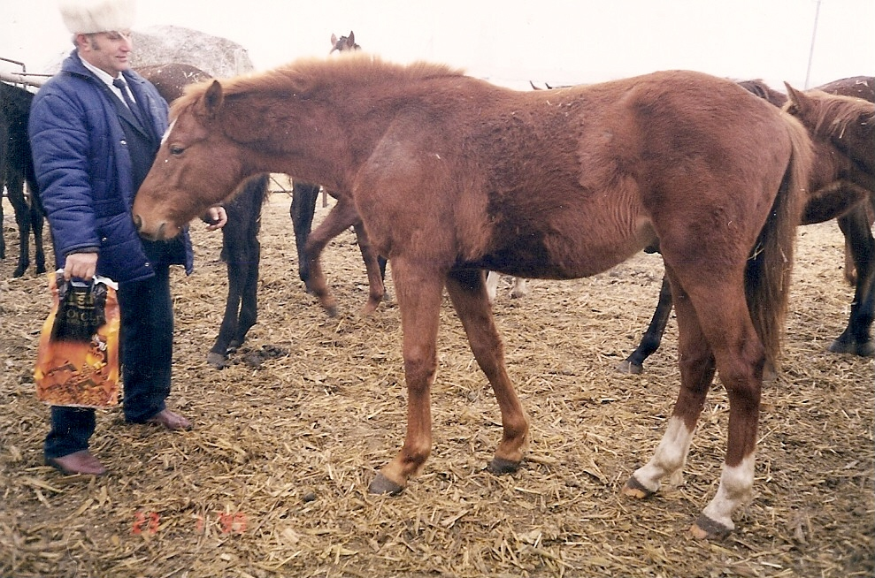
Розпочав організацію Якимюк Микола Іванович – будучи парторгом господарства «Калинівський». Він запросив тренером Дзятко Надію Анатоліївну.
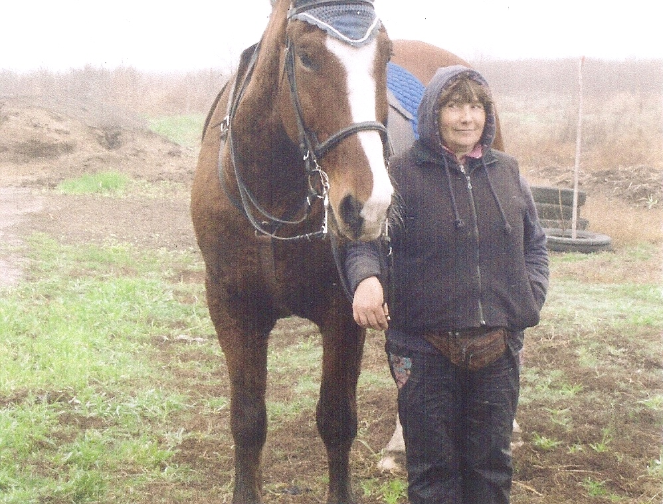
Дзятко Надія Анатоліївна

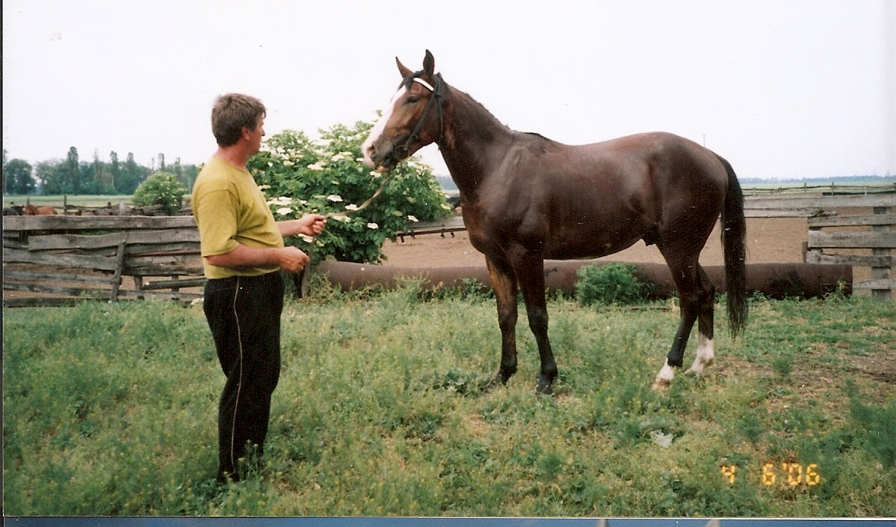
Дзятко Олександр Ананієвич

Орловський рисак - Землячка
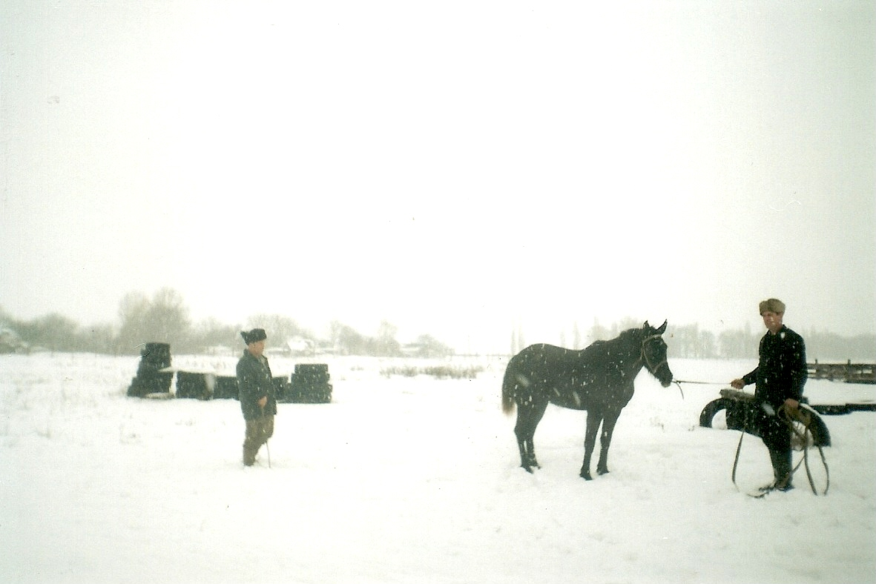

Орловський рисак Кріпиш
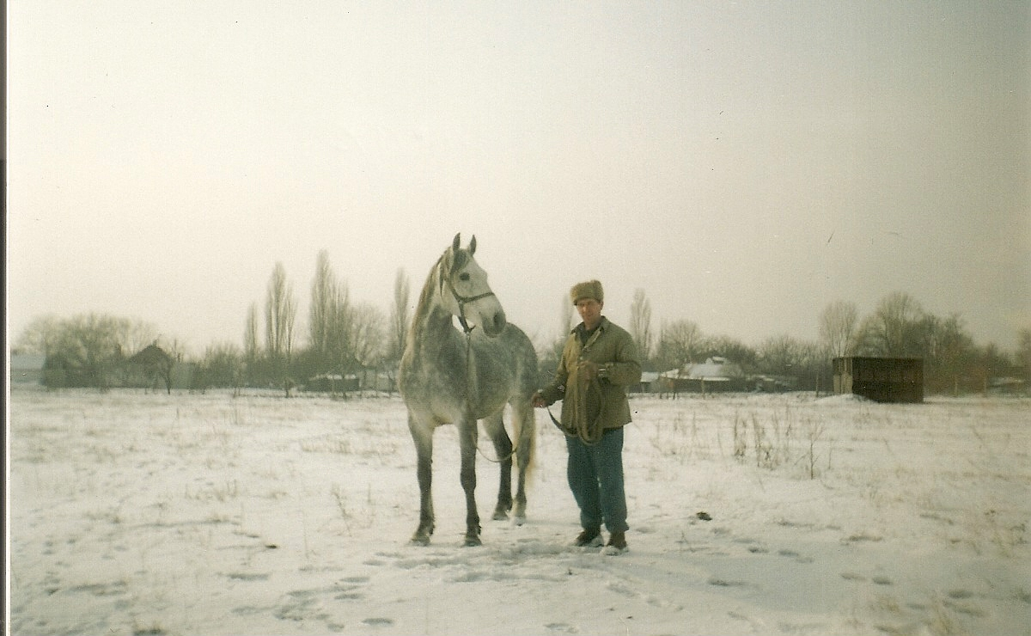

Кінь Целіноград.
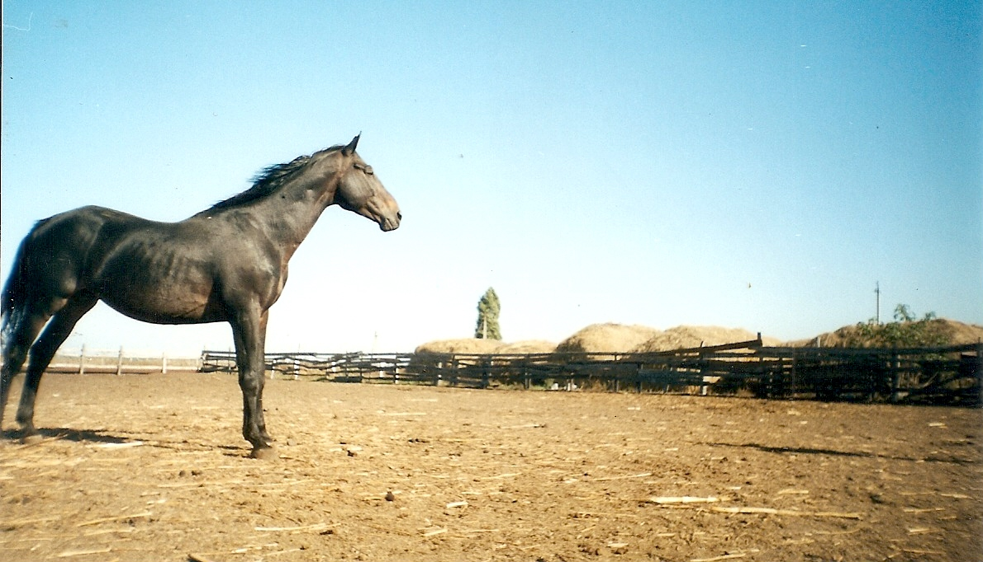

Руський рисак Захар

Основний жеребець КСК «Удача» Моцарт
Махара-Целіноград

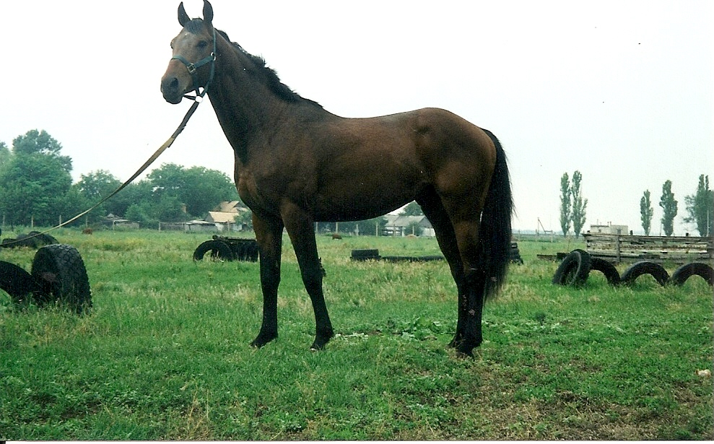

Шетлендське поні

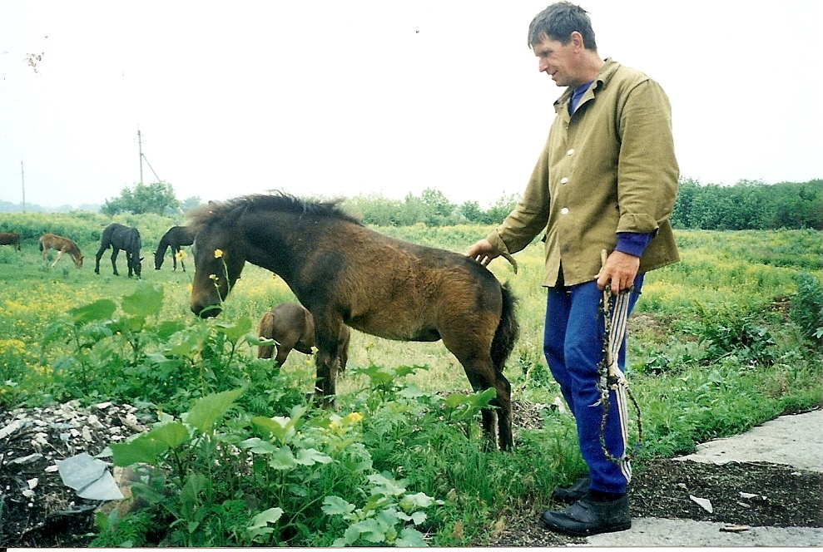

«Трійка вороних»
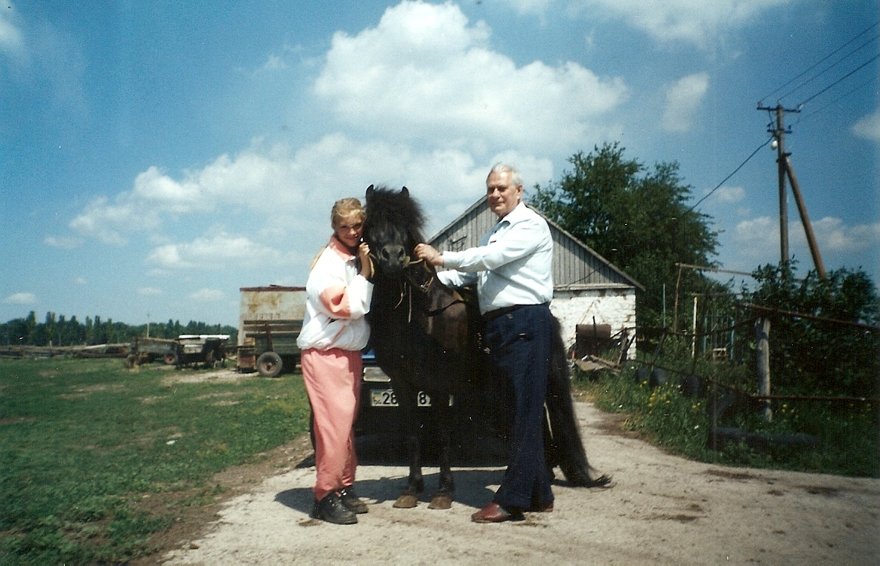

Потрішку стали збирати коней. Створили плем ядро – племконей.
Завезли два чистокровних жеребця з Онуфріївського коне заводу. В результаті з’явився непоганий молодняк, який продавався у всі регіони України і за кордон. Наші коні на виставці в Дніпропетровську показали високі результати породності та спортивних якостей.
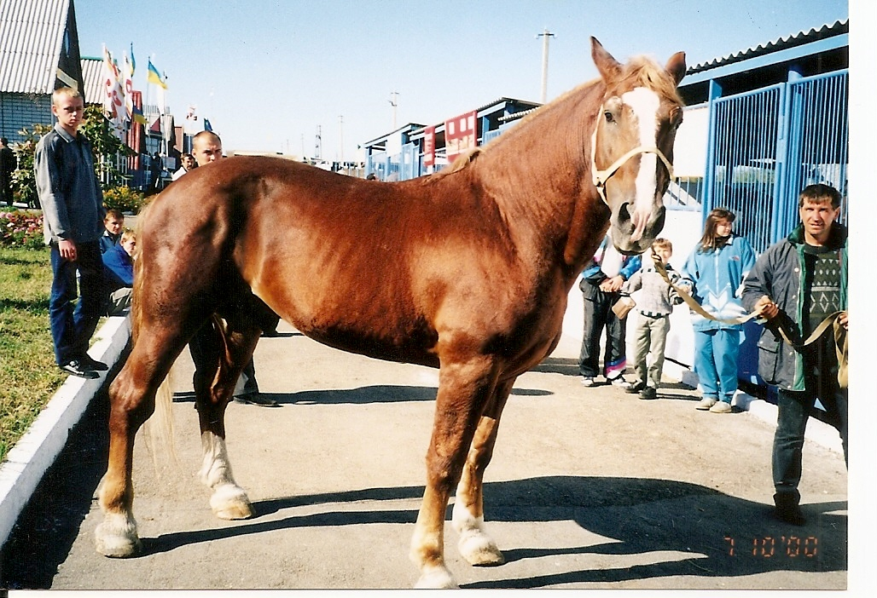
На виставці в Дніпропетровську. Чемпіон породи – Хусейн.

Та хвиля перестройки захопила і нашу галузь. Наші коні переходили від одного господаря до іншого. І в 2004 році Надія Анатоліївна викупила приміщення та разом з чоловіком стали розводити коней спортивного призначення. Привезли коне заводу маток і двох жеребців арабської та української верхової породи. Сьогодні займаються вихованням племмолодняка. Також організована школа верхової їзди де діти і дорослі навчаються верховій їзді. На базі ферми створено клуб, готують трьох жереб’ят для участі в перегонах. Група молодих людей під керівництвом Дзятка Олександра Ананієвича постійно займаються тренінгом. Наші коні сьогодні є у спортсменів в Києві, Харькові, Львові, а також за кордоном в Італії, Чехії, Канаді.
КСК « Удача» співпрацює з кінноспортивними школами «Комунальник» м. Дніпропетровськ, «Магнат» м. Київ, «Ріоліт» м. Кривий Ріг та інші.
В планах провести юнацькі змагання на яких будуть виступати наші коні.

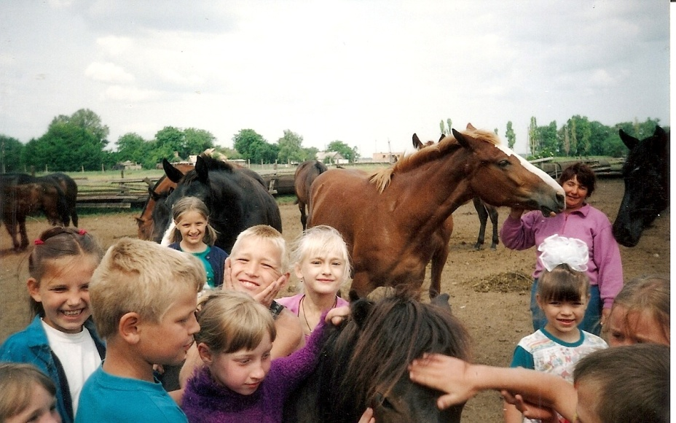

Діти на конефермі

